**Яцук Ходора (Jacukowa Chodora)**

23 октября 1804 г – крещение сына Якуба Змитрока (НИАБ 136-13-894, лист 55, №48/1804-р (ориг)).

7 июня 1810 г – крещение дочери Марты (НИАБ 136-13-894, лист 77об, №20/1810-р (ориг)).

**НИАБ 136-13-894:** Лист 55. **Метрическая запись №48/1804-р (ориг).**

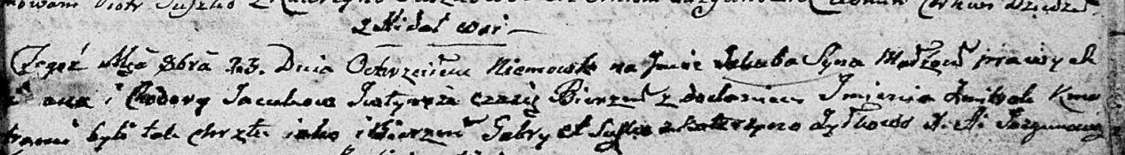

Дедиловичская Покровская церковь. 23 октября 1804 года. Метрическая запись о крещении.

Jacuk Jakub Zmitrok – сын родителей с деревни Недаль.

Jacuk [Jwan] – отец.

Jacukowa Chodora – мать.

Suszko Gabriel – кум.

Żyłkowa Katerzyna – кума.

Jazgunowicz Antoni – ксёндз.

**НИАБ 136-13-894:** Лист 77об. **Метрическая запись №20/1810-р (ориг).**

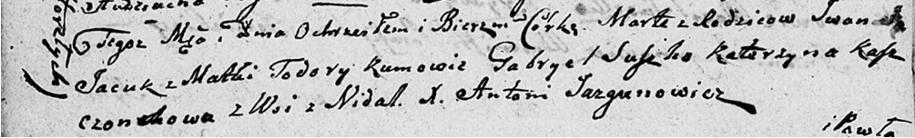

Дедиловичская Покровская церковь. 7 июня 1810 года. Метрическая запись о крещении.

Jacukowna Marta – дочь родителей из деревни Недаль.

Jacuk Jwan – отец.

Jacukowa Todora – мать.

Suszko Gabryel – кум.

Kaszczonkowa Katerzyna – кума.

Jazgunowicz Antoni – ксёндз.